Ведущие мероприятия библиотекари Клевцова Н.И. и Скрябина О.В. 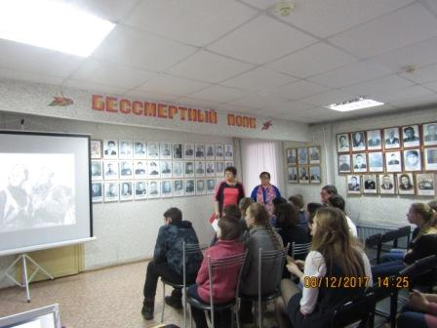говорили о том, что уже выросло не одно поколение людей, не испытавших на себе горячего дыхания великой битвы с немецко-фашистскими захватчиками во время Великой Отечественной войны. Но чем дальше уходят от нас те незабываемые годы, чем больше зарастают раны войны, тем все величественнее представляется титанический подвиг, совершенный советским народом. Почет и вечная слава тем, кто в годы войны защищал родину от врага, кто стоял в тылу у станков и выращивал хлеб на полях, всем тем, кто своим трудом и ратным подвигом приближал долгожданную победу. А потом приступили к мирному созидательному труду. Возрождали разрушенные города и села, восстанавливали железные дороги и промышленные предприятия, поднимали материальный уровень жизни людей. Сегодня о своих родителях, чьи портреты находятся в зале Бессмертного полка,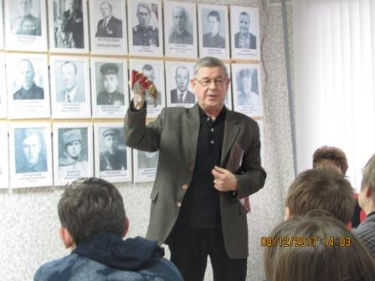 пришел рассказать Уралов В.А., в прошлом сам кадровый военный. Его отец, 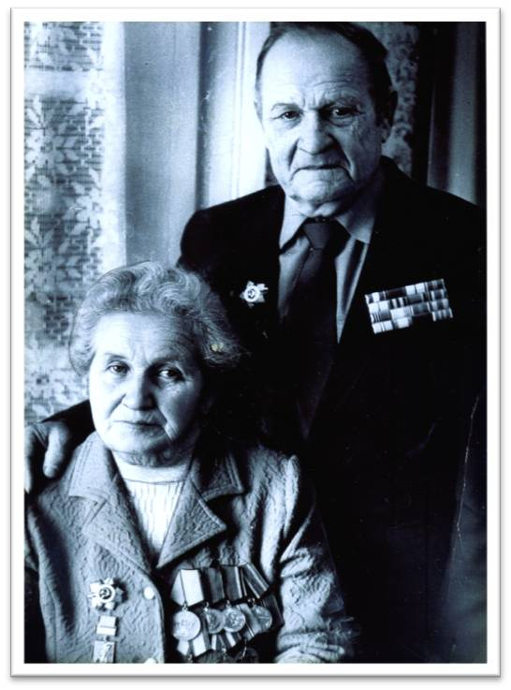Уралов Александр Фролович бывший партизан, который провел 34 месяца в лесных землянках. От начала войны до оккупации Гдовского района прошло очень мало времени, уже в июле 1941 года Гдовский и Полновский районы были оккупированы. На заседании бюро райкома партии было решено создать в тылу врага боеспособный партизанский отряд, в состав которого и вошел Александр Фролович, кроме того он его возглавил. За период оккупации народные мстители проявили героизм, решительность и непоколебимую самоотверженность. Памятен Виктору Александровичу такой момент: уже после войны, в 1974 году Александра Фроловича латвийские журналисты нашли и пригласили выступить на латвийском телевидении. В архиве института истории партии сохранились копии документов совещания, проводимого главнокомандующим сухопутными войсками фашистской Германии фон Браухигом. На совещании шла речь о мерах по борьбе с партизанами, и на нем гитлеровский генерал был вынужден признать, что партизаны нанесли ощутимый урон немецким войскам. В качестве примера приводит действия полновских партизан в июле-октябре 1941 года. И Александр Фролович рассказывал, что в материалах, представленных на совещании генералу Браухигу, были исключительно точные сведения об их отряде. Виктор Александрович вспоминает о том, что его отец был исключительно порядочным человеком, честным, трудолюбивым. Имеет награды.
Уралова Елена Николаевна, мать рассказчика, славная, бесстрашная партизанка-разведчица. В армии в разведчики назначают людей с особой закалкой и личными качествами. Таковой была и Елена Николаевна. Война ее застала на родине, в деревне Сторожинец, куда она приехала в отпуск из Тосненского района, где работала в одной из сельских школ. Оставшись в деревне, ходила в озеро с рыбаками, на расчистку снега на дорогах и поддерживала связь с партизанами – разносила листовки по деревням. Елена Николаевна была комсомолкой и вместе с другими молодыми людьми вели подрывную деятельность, передавали сведения партизанам. Ей удалось познакомиться с И. Никитиным, партизаном, впоследствии ставшим Героем Советского Союза, в его честь г. Гдове разбит сквер и установлен бюст. Когда стало известно о ее деятельности, пришлось уходить к партизанам и вместе с тем предупредить их о том, что немцы уже рядом. Буквально через два дня стало известно, что деревню сожгли. В отряде с другими девчатами приходилось ухаживать за ранеными, ночью патрулировали по деревне, где находился отряд. Ходила в разведку в Псков и Гдов. Однажды получила задание связаться с переводчицей, которая работала всю войну у немцев. Её Елена Николаевна знала, так как она была местная. Переводчица не выдала землячку и дала данные о том, в каких домах находились немцы и сколько фрицев и других вооруженных в городе. Победу так и встретила в партизанском отряде. А потом долгое время вместе с мужем трудились на предприятиях в г. Гдове, вырастили детей, внуков, которые свято чтят память о боевом прошлом родителей и гордятся ими.
Вера Семеновна Кабанова, школьный библиотекарь, познакомила ребят с биографией учителя с 60-летним стажем в школах района Петровым Иваном Михайловичем, 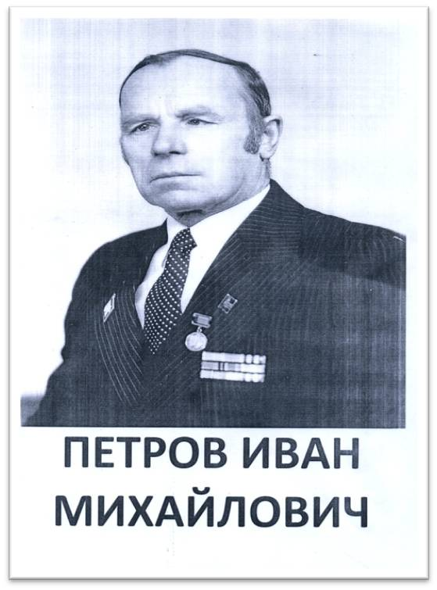1918 г. р. уроженце д. Ручьи Гдовского района. В 1937 году получил аттестат об окончании Гдовского педагогического училища. Первой школой, где преподавал Иван Михайлович, стала Излучьевская начальная школа Вейнской волости Гдовского района. 10 апреля 1941 года был призван в армию, зачислен в 461-й отдельный строительный батальон. Началась война. Батальон срочно перебросили под Лугу в г. Толмачево. Потом был Волховский фронт, оборона Ленинграда. Выполняя обязанности связного батальона, был послан на берег реки Оредеж с приказом, где 20-й роте надо было захватить дзот, а когда возвращался, был ранен и попал в госпиталь. В октябре 1945 года демобилизовался. После войны окончил Ленинградский Государственный Педагогический институт им. А.И. Герцена. Начиная с 1948 года, проработал в должности директора Луневщинской семилетней школы, Бешкинской восьмилетней школы, Трутневской основной школы Юшкинской волости Гдовского района 40 лет. За годы работы был удостоен почетных званий «Отличник народного просвещения» и «Заслуженный учитель школы РСФСР». Иван Михайлович был очень добрым, порядочным человеком, любил детей. Награжден медалью «За боевые заслуги», имеет юбилейные медали. В дополнение к рассказу все посмотрели любительскую съемку, сделанную учителями-коллегами Трутневской школы. С экрана Иван Михайлович рассказывает ребятам о своем боевом пути, показывает документы, карты и другие материалы.
Судьбы гдовичей прочно вписаны в историю Гдовского района. Своими делами и подвигами они прославили родной край. Их боевой и трудовой героизм – повод для гордости всем поколениям земляков, нас.

